Обзор статистических сведений о деятельности Четвертого апелляционного суда общей юрисдикции за 2025 год

Анализ сведений о количественных показателях апелляционного рассмотрения судьями Четвертого апелляционного суда общей юрисдикции уголовных, гражданских и административных дел проведен на основании сформированной официальной статистической информации, направленной в Судебный департамент при Верховном Суде Российской Федерации.

- Поступление дел

Итоги работы Четвертого апелляционного суда общей юрисдикции
за 12 месяцев 2025 года по сравнению с тем же периодом 2024 года характеризуются следующими данными:

В 2025 году в Четвертый апелляционный суд общей юрисдикции поступило 2 043 дела (в 2024 году поступило 2 654 дела).

Количество уголовных дел/материалов, поступивших в суд, уменьшилось с 761 до 639 или на 16 %.
Количество гражданских дел, поступивших в отчетном периоде,
уменьшилось с 65 до 53 или на 18,5 %.
Количество административных дел, поступивших в отчетном периоде, уменьшилось с 1 828 до 1 351 или на 26,1 %.

Количество рассмотренных уголовных дел/материалов за отчетный период уменьшилось с 728 до 643 или на 11,7 %.
Количество гражданских дел, рассмотренных в отчетном периоде, уменьшилось с 64 до 49 или на 23,4 %.
Количество административных дел, рассмотренных в отчетном периоде, уменьшилось с 1 834 до 1 399 или на 23,7 %.

Число возвращенных без рассмотрения уголовных дел/материалов в 2025 году уменьшилось вдвое и составило 10 дел.
В 2025 году без рассмотрения было возвращено 2 гражданских дела, в предыдущем отчетном периоде этот показатель был равен нулю.
Число возвращенных без рассмотрения административных дел в
2025 году уменьшилось с 15 до 8 или на 46,6 %.

Остаток нерассмотренных уголовных дел/материалов в отчетном периоде уменьшился с 27 до 13 или на 51,8 %.
Остаток нерассмотренных гражданских дел в отчетном периоде увеличился на 2 дела и составил 7 дел.
Остаток нерассмотренных административных дел в отчетном периоде уменьшился с 126 до 70 или на 44,4 %.
Динамика поступления уголовных, гражданских и
административных дел в Четвертый апелляционный суд
общей юрисдикции в 2024 -2025 гг.

2. Рассмотрение уголовных дел

За 12 месяцев 2025 года в Четвертый апелляционный суд общей юрисдикции поступило 639 дел/материалов, что на 16 % меньше количества дел, поступивших за аналогичный период 2024 года. По апелляционным жалобам поступило – 90,4 %, или 578 дел/материалов, по апелляционным представлениям – 61 дело/материал, или 9,5 %.

Остаток нерассмотренных на начало отчетного периода составил 27 дел/материалов, из них: с итоговыми судебными решениями – 17 дел, материалы с судебными решениями, вынесенными на стадии судебного производства - 2, материалы с судебными решениями в порядке судебного контроля - 3, материалов с судебными решениями по вопросам, связанным с исполнением приговора - 5. С учетом нерассмотренного остатка дел/материалов, общее количество находящихся в производстве уголовных дел/материалов в 2025 году составило 666 (в 2024 году - 775).

В структуре поступивших на рассмотрение апелляционных дел/материалов по обжалованным итоговым судебным решениям (на приговоры и иные судебные акты по существу дела) составили 160 дел или 25 % (в 2024 году - 175);;
-по обжалованию промежуточных судебных решений по уголовным делам/материалам (судебные решения, вынесенные на стадии судебного производства) составили 20 дел/материалов или 3,1 % (в 2024 году - 29);
на судебные решения в порядке судебного контроля составили 432 дела/материала или 67,6 % (в 2024 году – 512);
на судебные решения по вопросам, связанным с исполнением приговоров, – 27 дел/материалов или 4,2 % (в 2024 году – 45).

Структура поступивших уголовных дел и материалов
за 12 месяцев 2025 года

На новое апелляционное рассмотрение из суда кассационной инстанции в 2025 году дел не поступало (в 2024 году- 1 дело).
Вдвое снизилось количество возвращенных без рассмотрения дел и материалов - с 20 до 10, и составило 1,5 % от числа уголовных дел и материалов, находившихся в производстве.

Динамика поступления уголовных дел в Четвертый
апелляционный суд общей юрисдикции в 2023-2025 г.г.

В 2025 году судебной коллегией по уголовным делам Четвертого апелляционного суда общей юрисдикции дел и материалов рассмотрено на 11,6 % меньше, чем за аналогичный период 2024 года - с 728 до 643 (96,5 % от числа находящихся в производстве).
В структуре оконченных апелляционных производств 25 % составили производства по жалобам и представлениям на итоговые судебные решения по уголовным делам (на приговоры и иные судебные решения по существу дела), 3,2 % – на промежуточные судебные решения, вынесенные на стадии судебного производства, 64 % – на судебные решения в порядке судебного контроля, 4,5 % – на судебные решения по вопросам, связанным с исполнением приговора.

Структура рассмотренных уголовных дел/материалов
за 12 месяцев 2025 года

В 2025 году пересмотрены в апелляционном порядке судебные постановления в отношении 796 лиц (в 2024 году – 906), вынесенные по первой инстанции судами апелляционного округа в порядке уголовного производства (по жалобам – 707, по представлениям - 89), в том числе с удовлетворением жалоб и представлений – 154 (19,3 %), из которых 66 – по делам, по которым имелись представления прокурора.

Обвинительные приговоры обжалованы в отношении 193 лиц (24,2 % от числа осужденных судами апелляционного округа по первой инстанции), обжалованы оправдательные приговоры в отношении 5 лиц (0,6 %), все по представлениям прокурора, а также 1 постановление о прекращении дела по иным основаниям, в отношении 5 лиц обжалованы постановления о применении принудительных мер медицинского характера к невменяемым лицам (0,6 %). Постановления о возвращении дел прокурору и органам следствия составили 1,7 % в структуре обжалованных судебных актов и постановлений.
В 2025 году Четвертым апелляционным судом общей юрисдикции было отменено 11 приговоров и иных итоговых судебных решений в отношении 17 лиц, что составляет 6,6% от числа рассмотренных судебных решений или 8,3% по числу лиц. Изменено 17 обвинительных приговоров в отношении 24 лиц, что составляет 10,2% от числа рассмотренных приговоров или 11,8 % по числу лиц.
В 2025 года отменено 15 постановлений в отношении 18 лиц, что составляет 3 % от числа рассмотренных решений, а также 3% по числу лиц, в том числе:
- 4 постановления в отношении 6 лиц ввиду существенного нарушения уголовно-процессуального закона,
- 5 постановлений в отношении 5 лиц с применением судом запрета определенных действий на основании несоответствия выводов суда фактическим обстоятельствам дела,
- 4 постановления в отношении 5 лиц на основании несоответствия выводов суда фактическим обстоятельствам дела,
- 2 постановления в отношении 2 лиц с передачей на новое судебное разбирательство ввиду существенного нарушения уголовно-процессуального закона.
В 2025 году изменено 25 постановлений в отношении 30 лиц, что составляет 5% от числа рассмотренных или 4,9% по числу лиц, в том числе:
- 10 постановлений в отношении 14 лиц ввиду существенного нарушения уголовно-процессуального закона;
- 15 постановлений в отношении 15 лиц ввиду несоответствия выводов суда фактическим обстоятельствам дела.
Качество рассмотренных уголовных дел и материалов
в 2024 и 2025 гг.

Судебные постановления судов апелляционного округа, вынесенные по ходатайствам об избрании меры пресечения в виде заключения под стражу и продлении срока содержания под стражей, обжалованы в отношении 442 лиц (в 2024 году – 483). Отменено 3 постановлений, изменено 15 постановлений (4,1 %), при пересмотре судебных постановлений судом был применен запрет определенных действий - 2;

Структура рассмотрения судебных постановлений по ходатайствам об избрании меры пресечения в виде заключения под стражу и о продлении срока содержания под стражей в 2025 году

В 2025 году в суды первой инстанции было возвращено без рассмотрения (в т.ч. и в связи с отзывом до назначения рассмотрения уголовного дела) 10 дел и материалов. Дела возвращались в Верховный суд Республики Татарстан – 4, в Саратовский областной суд – 1, в Верховный суд Чувашской Республики -2, в Верховный суд Удмуртской Республики – 1, в Самарский областной суд – 2.

В 2025 году число вынесенных частных определений в сравнении с 2024 годом несколько снизилось и составило 5 (в 2024 году – 7). Из них:
- 2 вынесено в адрес начальника УФСИН, обращено внимание на несвоевременное обеспечение участия обвиняемого посредством видео-конференц-связи;
-1 вынесено в адрес начальника Следственного департамента МВД России, обращено внимание на нарушение положений ч. 3 ст. 217 УПК РФ руководителем следственного органа;
- 2 вынесено в адрес руководителя следственного органа, обращено внимание на допущенные нарушение положений ч. 1 ст. 20 УК РФ следователем, допущенное при предъявлении обвинения; на нарушения закона, допущенные следователем при обращении в суд с ходатайством о продлении срока содержания обвиняемого.

Динамика рассмотрения уголовных дел судьями Четвертого
апелляционного суда общей юрисдикции в 2023-2025 г.г.

Анализ результатов апелляционного рассмотрения дел (материалов), поступивших из судов апелляционного округа (по числу лиц) приведен в таблице:
Суд федерального значения апелляционного округа | Рассмотрено жалоб, представлений  (по числу лиц) | Изменено, отменено  (по числу лиц) |  | С прекращением производства по делу
Суд федерального значения апелляционного округа | Рассмотрено жалоб, представлений  (по числу лиц) | итоговых судебных решений | апелляционных постановлений, определений (в т.ч. по существу обвинения) | С прекращением производства по делу
Верховный суд Республики Татарстан | 238 | 3 | 21 | 2
Самарский областной суд | 115 | 7 | 14 | 3
Верховный суд Республики Башкортостан | 87 | 10 | 14 | -
Пермский краевой суд | 75 | 5 | 10 | -
Нижегородский областной суд | 67 | - | 11 | -
Верховный суд Удмуртской Республики | 49 | 1 | 6 | 3
Оренбургский областной суд | 46 | 4 | 3 | -
Саратовский областной суд | 35 | 2 | 15 | -
Ульяновский областной суд | 22 | 1 | 5 | 1
Пензенский областной суд | 15 | 1 | 6 | -
Кировский областной суд | 14 | 4 | 2 | -
Верховный суд Республики Мордовии | 12 | - | 2 | -
Верховный суд Чувашской Республики | 12 | - | 5 | -
Верховный суд Республики Марий Эл | 9 | - | 2 | -

С применением системы видеоконференц-связи за отчетный период рассмотрено 515 уголовных дел/материалов и проведено 555 судебных заседаний. С ведением аудиопротоколирования рассмотрено 531 уголовное дело/материал, проведено 564 судебных заседания.

3. Рассмотрение гражданских дел

Количество поступивших в 2025 году в Четвертый апелляционный суд общей юрисдикции гражданских дел уменьшилось на 18,4 %, с 65 до 53: из них 23 дела поступило по апелляционным жалобам/представлениям, 29 дел по частным жалобам и 1 дело из суда кассационной инстанции на новое апелляционное рассмотрение.

Количество поступивших гражданских дел в Четвертый
апелляционный суд общей юрисдикции в 2023-2025 гг.

Из 53 поступивших дел:
- дела, связанные с государственной тайной – 28 дел или 52,8 %
от числа поступивших (14 дел – вытекающие из трудовых правоотношений,
8 дел – вытекающие из пенсионных правоотношений, 2 дела – об обращении в доход государства движимого и недвижимого имущества, 1 дело – социальные споры, 1 дело – о возмещении ущерба от ДТП (кроме увечий и смерти кормильца), 2 дела - прочие исковые);
- о признании и исполнении решений иностранных судов – 9 дел или 17 % от числа поступивших;
- в порядке исполнения решений (о выдаче дубликата исполнительного листа, об определении или изменении порядка исполнения решения суда) – 2 дела или 3,8 % от числа поступивших;
- о взыскании неосновательного обогащения – 1 дело или 1,9 %
от числа поступивших;
- об обеспечении иска – 1 дело или 1,9 % от числа поступивших;
- прочие гражданские дела, не отнесенные к подсудности верховных судов республик, краевого и областных судов – 12 дел или 22,6 % от числа поступивших.
Категории гражданских дел, поступивших за 12 месяцев 2025 года

Наибольшее количество гражданских дел в 2025 году поступило из Верховного Суда Республики Татарстан – 10.
Из Верховного Суда Республики Башкортостан – 7 дел, из Саратовского областного суда – 6 дел, из Верховного Суда Удмуртской Республики – 5 дел, из Верховного Суда Чувашской Республики, Пермского краевого суда, Кировского областного суда направили по 4 дела, из Оренбургского, Самарского, Ульяновского областных судов направили по
3 дела, из Нижегородского областного суда – 2 дела, из Верховного Суда Республики Марий Эл и Пензенского областного суда направили по 1 делу.
Из Верховного Суда Республики Мордовия в 2025 году гражданских дел для апелляционного рассмотрения не направлялось.

Количество дел, поступивших из судов,
входящих в Четвертый апелляционный округ в 2025 году
(% от общего числа поступивших)

Остаток дел, нерассмотренных на начало 2025 года, составил 5 дел.

Общее количество гражданских дел, находящихся в производстве Четвертого апелляционного суда общей юрисдикции в 2025 году, составило 58 дел.
Без рассмотрения в суды первой инстанции было возвращено
2 гражданских дела (в 2024 году дела не возвращались).

В 2025 году число рассмотренных гражданских дел уменьшилось на 23,4 % и составило 49 гражданских дел, в т.ч. 1 дело рассмотрено по правилам суда первой инстанции (84,5 % от числа дел, находящихся в производстве), из них дел, связанных с государственной тайной, рассмотрено 29.

Количество гражданских дел рассмотренных судьями Четвертого апелляционного суда общей юрисдикции в 2023-2025 гг.

Отменено 2 решения и 6 определений.
Изменено 1 решение в части неосновного требования.
Оставлено без изменения 37 судебных актов, а именно: 22 решения и 15 определений.
Апелляционное производство прекращено по 1 гражданскому делу в связи с отказом от апелляционной жалобы.

Остаток нерассмотренных дел на конец отчетного периода составил 7 дел (12 % от числа находящихся в производстве дел).

Анализ рассмотрения дел, поступивших с апелляционными жалобами/представлениями из судов апелляционного округа за 2025 год, показывает следующее:
- рассмотрена 1 апелляционная жалоба, поступившая из Верховного Суда Республики Башкортостан, решение оставлено без изменения;
- рассмотрена 1 апелляционная жалоба, поступившая из Верховного Суда Республики Марий Эл, решение оставлено без изменения;
- рассмотрено 4 апелляционные жалобы, поступившие из Верховного Суда Республики Татарстан, 1 решение отменено;
- рассмотрено 3 апелляционные жалобы, поступившие из Верховного Суда Удмуртской Республики, решения оставлены без изменения;
- рассмотрено 2 апелляционные жалобы, поступившие из Верховного Суда Чувашской Республики, 1 решение отменено, 1 решение изменено (по неосновному требованию, и при определении стабильности принятых решений не учитывается);
- рассмотрено 2 апелляционные жалобы, поступившие из Пермского краевого суда, решения оставлены без изменения;
- рассмотрена 1 апелляционная жалоба, поступившая из Кировского областного суда, решение оставлено без изменения;
- рассмотрена 1 апелляционная жалоба, поступившая из Нижегородского областного суда, решение оставлено без изменения;
- рассмотрено 7 апелляционных жалоб, поступивших из Оренбургского областного суда, решения оставлены без изменения;
- рассмотрена 1 апелляционная жалоба, поступившая из Пензенского областного суда, решение оставлено без изменения;
- рассмотрена 1 апелляционная жалоба, поступившая из Саратовского областного суда, решение оставлено без изменения;
- рассмотрена 1 апелляционная жалоба, поступившая из Ульяновского областного суда, решение оставлено без изменения.
Из Верховного Суда Республики Мордовия и Самарского областного суда гражданские дела с апелляционными жалобами/представлениями
в 2025 году не рассматривались.
Сведения о качестве рассмотрения верховными судами республик, краевым и областными судами гражданских дел по апелляционным жалобам за 2025 год

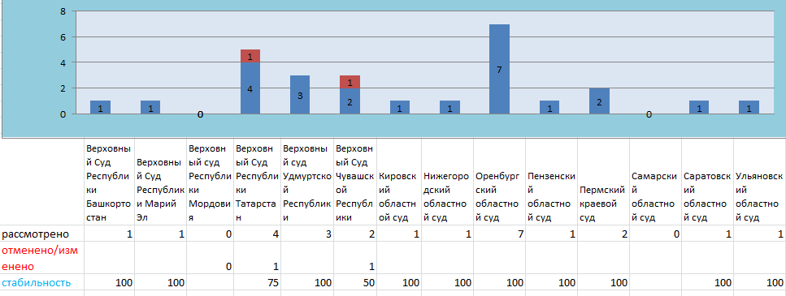

Анализ рассмотрения дел, поступивших с частными жалобами/представлениями из судов апелляционного округа за 2025 год, показывает следующее:
- рассмотрено 3 частные жалобы, поступившие из Верховного Суда Республики Башкортостан, 1 определение отменено;
- рассмотрено 6 частных жалоб, поступивших из Верховного Суда Республики Татарстан, 3 определения отменены;
- рассмотрено 2 частные жалобы, поступившие из Верховного Суда Удмуртской Республики, определения оставлены без изменения;
- рассмотрено 2 частные жалобы, поступившие из Пермского краевого суда, определения оставлены без изменения;
- рассмотрена 1 частная жалоба, поступившая из Кировского областного суда, определение отменено;
- рассмотрена 1 частная жалоба, поступившая из Нижегородского областного суда, определение оставлено без изменения;
- рассмотрено 2 частные жалобы, поступившие из Самарского областного суда, определения оставлены без изменения;
- рассмотрено 2 частные жалобы, поступившие из Саратовского областного суда, определения оставлены без изменения;
- рассмотрено 2 частные жалобы, поступившие из Ульяновского областного суда, 1 определение отменено.
Из Верховного Суда Республики Марий Эл, Верховного Суда Республики Мордовия, Верховного Суда Чувашской Республики, Саратовского, Оренбургского, Пензенского областных судов гражданские дела с частными жалобами/представлениями в 2025 году не рассматривались.
Сведения о качестве рассмотрения верховными судами республик, краевым и областными судами гражданских дел по частным жалобам за 2025 год

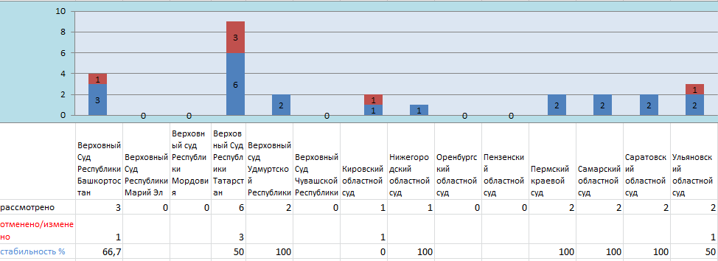

В 2025 году все гражданские дела рассмотрены в установленный законом срок.
С применением системы видеоконференцсвязи рассмотрено
1 гражданское дело и проведено 1 судебное заседание.

4. Рассмотрение административных дел

Количество поступивших в Четвертый апелляционный суд общей юрисдикции административных дел в 2025 году уменьшилось на 26,1 %
с 1 828 до 1 351, из них:
- 1096 дел поступило по апелляционным жалобам/представлениям
(в 2024 году – 1 253 дела);
- 253 дела поступило по частным жалобам/представлениям (в 2024 году – 567 дел);
- 2 дела поступило из суда кассационной инстанции на новое апелляционное рассмотрение (в 2024 году – 8 дел).

Количество поступивших административных дел в Четвертый
апелляционный суд общей юрисдикции в 2023-2025 гг.

Структура поступивших в 2025 году административных дел по апелляционным (частным) жалобам/представлениям представлена следующим образом:
- административные дела об оспаривании нормативных правовых актов (глава 21 КАС РФ) – 489 дел или 36,2 % от числа поступивших;
- административные дела об оспаривании решений, действий органов государственной власти, органов местного самоуправления, иных органов, организаций, наделенных отдельными государственными или иными публичными полномочиями должностных лиц, государственных и муниципальных служащих (глава 22 КАС РФ) – 38 дел или 2,8 % от числа поступивших, в том числе 14 административных дел, связанных с государственной тайной;
- административные дела об оспаривании результатов определения кадастровой стоимости, об оспаривании решений и действий (бездействия) бюджетного учреждения, связанных с определением кадастровой стоимости (глава 25 КАС РФ) – 686 дел или 50,8 % от числа поступивших;
- административные дела о присуждении компенсации за нарушение права на судопроизводство в разумный срок или права на исполнение судебного акта в разумный срок (глава 26 КАС РФ) – 133 дела или 9,9 %
от числа поступивших;
- административные дела о приостановлении деятельности или ликвидации политической партии, ее регионального отделения или иного структурного подразделения, другого общественного объединения, религиозной или иной некоммерческой организации, либо о запрете деятельности общественного объединения или религиозной организации, не являющихся юридическими лицами, либо о прекращении деятельности средств массовой информации, либо об ограничении доступа к аудиовизуальному сервису (глава 27 КАС РФ) – 3 дела или 0,2 % от числа поступивших;
- иные дела о защите нарушенных или оспариваемых прав, свобод и законных интересов граждан, прав и законных интересов организаций (возникающие из административных и иных публичных правоотношений)
– 2 дела или 0,1 % от числа поступивших.
Категории дел, поступивших в 2025 году

Административные дела из верховных судов республик, краевого и областных судов, входящих в Четвертый апелляционный округ, поступали в следующем количестве:
- из Верховного Суда Республики Татарстан – 374 дела;
- из Самарского областного суда – 239 дел;
- из Пермского краевого суда – 164 дела;
- из Нижегородского областного суда – 160 дел;
- из Верховного Суда Республики Башкортостан – 147 дел;
- из Оренбургского областного суда – 51 дело;
- из Саратовского областного суда – 39 дел;
- из Верховного Суда Республики Мордовия – 32 дела;
- из Верховного Суда Удмуртской Республики – 31 дело;
- из Верховного Суда Чувашской Республики – 31 дело;
- из Ульяновского областного суда – 28 дел;
- из Пензенского областного суда – 24 дела;
- из Верховного Суда Республики Марий Эл – 20 дел;
- из Кировского областного суда – 11 дел.

Поступившие административные дела из судов, входящих в Четвертый апелляционный округ, в 2025 году
(% от общего числа поступивших)

Остаток дел, нерассмотренных на начало 2025 года, составил 126 дел.
Общее количество административных дел, находящихся в производстве Четвертого апелляционного суда общей юрисдикции
в 2025 году, составляет 1 477 дел.

На 46,7 % уменьшилось количество дел, возвращенных без рассмотрения в суды первой инстанции, и составило 8 дел, или 0,5 %
от общего числа находившихся в производстве дел (в 2024 году – 15 дел).

По одному делу возвращено в Верховный Суд Республики Башкортостан, в Верховный Суд Республики Татарстан, в Верховный Суд Республики Мордовия и в Нижегородский областной суд. По два дела возвращено в Верховный суд Чувашской Республики и в Самарский областной суд.

В отчетном периоде на 23,7 % уменьшилось количество рассмотренных дел с 1 834 до 1 399 (94,7 % от числа дел, находящихся в производстве), из них связанных с государственной тайной 13 дел.

Количество административных дел, рассмотренных судьями
Четвертого апелляционного суда общей юрисдикции
в 2023-2025 гг.

Оставлено без изменения 1 256 судебных акта, а именно: 1020 решений и 236 определений.

Из числа рассмотренных по существу административных дел:
- 46 решений в части основного требования и 33 определения отменены;
- 3 решения изменено в части основного требования;
- 5 решений отменено в части неосновного требования;
- 4 решения отменено в связи с отказом административных истцов от административного иска;
- 4 решения изменено в части неосновного требования;
- 6 решений изменено по несущественным основаниям;
- 1 определение изменено по несущественным основаниям.
По 40 административным делам апелляционное производство прекращено в связи с отказом от апелляционных жалоб/представлений.
1 апелляционная жалоба оставлена без рассмотрения по существу.
Остаток нерассмотренных административных дел на конец отчетного периода уменьшился на 44,5 % – с 126 до 70 дел (4,7 % от общего числа дел, находившихся в производстве).

Анализ рассмотрения дел, поступивших по апелляционным жалобам/представлениям на решения из судов апелляционного округа за 2025 год, показывает следующее:
- из Верховного Суда Республики Башкортостан рассмотрено
101 жалоба/представление, из них 15 решений отменено (в т.ч. 1 решение по неосновному требованию), 2 решения изменено (1 решение по неосновному требованию и 1 решение по несущественным основаниям);
- из Верховного Суда Республики Марий Эл рассмотрено
15 жалоб/представлений, 4 решения отменено;
- из Верховного Суда Республики Мордовия рассмотрено
30 жалоб/представлений, 1 решение отменено;
- из Верховного Суда Республики Татарстан рассмотрено
343 жалобы/представления, из них 4 решения отменено, 1 решение изменено (по неосновному требованию);
- из Верховного Суда Удмуртской Республики рассмотрено
31 жалоба/представление, из них 4 решения отменено (в т.ч. 2 решения по неосновному требованию) и 1 решение изменено (по неосновному требованию);
- из Верховного Суда Чувашской Республики рассмотрено
27 жалоб/представлений, из них 4 решения отменено;
- из Пермского краевого суда рассмотрено 125 жалоб/представлений, из них 6 решений отменено (в т.ч. 1 решение в связи с отказом административного истца от административного иска), 2 решения изменено (в т.ч. 1 решение по несущественным основаниям);
- из Кировского областного суда рассмотрено 10 жалоб/представлений, из них 1 решение отменено;
- из Нижегородского областного суда рассмотрено
135 жалоб/представлений, из них 4 решения отменено (в т.ч. 2 решения в связи с отказом административного истца от административного иска);
- из Оренбургского областного суда рассмотрено
34 жалобы/представления, из них 2 решения отменено и 2 решения изменено (1 решение по неосновному требованию и 1 решение по несущественным основаниям);
- из Пензенского областного суда рассмотрено
19 жалоб/представлений, 1 решение отменено;
- из Самарского областного суда рассмотрено
162 жалобы/представления, из них 5 решений отменено (в т.ч. 1 решение по неосновному требованию) и 1 решение изменено (по несущественным основаниям);
- из Саратовского областного суда рассмотрено
33 жалобы/представления, из них 2 решения отменено (в т.ч. 1 решение в связи с отказом административного истца от административного иска) и 1 решение изменено;
- из Ульяновского областного суда рассмотрено
23 жалобы/представления, из них 2 решения отменено (в т.ч. 1 решение по неосновному требованию) и 2 решения изменено (оба по несущественным основаниям).
Решения, отмененные и измененные по неосновному требованию,
по несущественным основаниям; в связи с отказом административного истца от административного иска, при определении стабильности принятых решений не учитывались.

Результаты рассмотрения административных дел
по апелляционным жалобам/представлениям в 2025 году

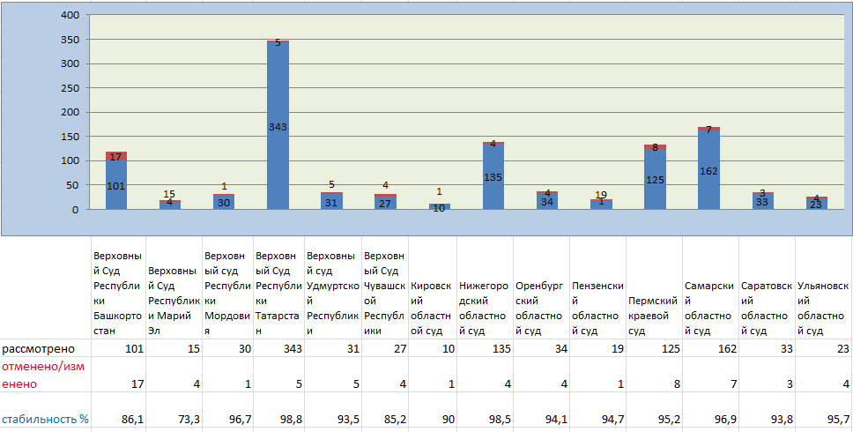

Анализ рассмотрения дел, поступивших по частным жалобам/представлениям на определения из судов апелляционного округа за 2025 год, показывает следующее:
- из Верховного Суда Республики Башкортостан рассмотрено
35 жалоб/представлений, из них 10 определений отменено;
- из Верховного Суда Республики Марий Эл рассмотрено
6 жалоб/представлений, 1 определение отменено;
- из Верховного Суда Республики Мордовия рассмотрено
3 жалобы/представления, из них 1 определение отменено;
- из Верховного Суда Республики Татарстан рассмотрено
30 жалоб/представлений, из них 3 определения отменено;
- из Верховного Суда Удмуртской Республики рассмотрено
3 жалобы/представления, определения оставлены без изменения;
- из Верховного Суда Чувашской Республики рассмотрена
1 жалоба, определение оставлено без изменения;
- из Пермского краевого суда рассмотрено 40 жалоб/представлений, из них 5 определений отменено;
- из Кировского областного суда рассмотрено 2 жалобы/представления, 1 определение отменено;
- из Нижегородского областного суда рассмотрено
37 жалоб/представлений, из них 1 определение отменено;
- из Оренбургского областного суда рассмотрено
14 жалоб/представлений, из них 2 определения отменено;
- из Пензенского областного суда рассмотрено
4 жалобы/представления, определения оставлены без изменения;
- из Самарского областного суда рассмотрено
84 жалобы/представления, из них 8 определений отменено, 1 определение изменено (по несущественным основаниям);
- из Саратовского областного суда рассмотрено 7 жалоб/представлений, определения оставлены без изменения;
- из Ульяновского областного суда рассмотрено
4 жалобы/представления, из них 1 определение отменено.

Результаты рассмотрения административных дел
по частным жалобам/представлениям в 2025 году

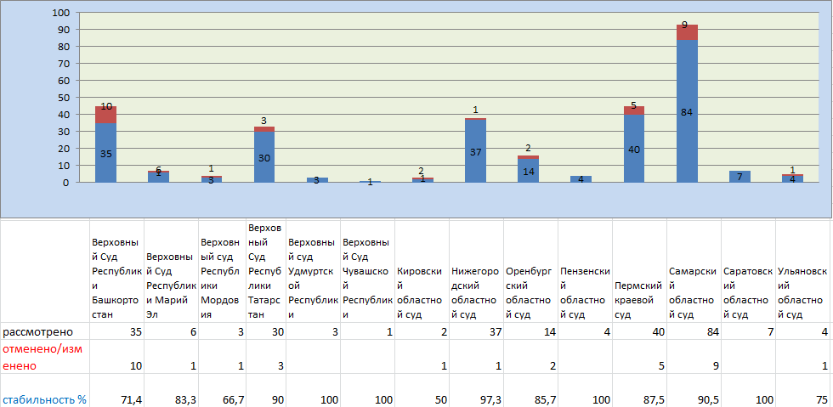

В 2025 году все административные дела рассмотрены в установленный законом срок.
С применением системы видеоконференцсвязи рассмотрено
418 административных дел и проведено 554 судебных заседания.

Отдел информатизации, судебной статистики,
анализа и обобщения судебной практики

